2018年中国“6·21国际乐器演奏日”正式启动
Make Music Day - 国际乐器演奏日，作为全球范围广泛开展的音乐爱好者的节日，创办于1982年的法国，通过36年的不断发展，逐步得到全球120多个国家和地区，750座城市的积极响应。
该活动2016年走入中国，并在2017年取得阶段性成果，共有84座城市、400多家单位参与，组织活动2000多场，演员超过8万人，受众达100万人。
为了把这项公益性、大众化的乐器演奏活动持续开展下去并不断壮大，6·21国际乐器演奏日（中国）组委会决定，在全国范围邀请更多有愿望、有组织能力的单位加入“联合主办”的行列，进一步调动发挥各单位、各系统的资源与优势，扩大活动的范围和影响力。
同时还拟在活动后期增设6·21国际乐器演奏日“总结展演”环节，选取各地优秀节目进行展演，同时举行颁奖仪式，表彰优秀组织单位和个人，该环节与2018国民音乐教育大会和北京国际音乐生活展同期同址举办。
2018年的“6·21国际乐器演奏日”活动将分为四个阶段：2018年1月至5月为倡议、发动阶段； 5月至6月中旬为活动落实和媒体宣传阶段； 6月16日至24日为活动实施阶段； 6月25日至7月初为总结和交流阶段。
2018年中国6·21国际乐器演奏日活动时间为
6月16日 - 6月24日
在乐器演奏日活动期间，无论你是年轻或年长、专业或业余，每一个人都可以自由参加活动，在街角、公园、广场、甚至山顶，和朋友、邻居、路人分享音乐的快乐，享受充满音乐的生活。
让音乐与我们同行，让我们团结一心行动起来，为创建“美好生活，美丽中国”而奋斗。
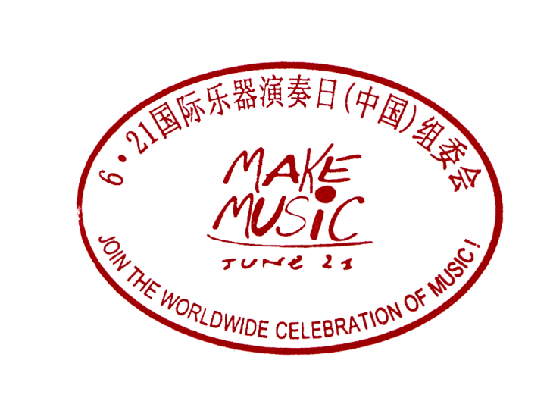
2018年中国“6·21国际乐器演奏日”正式启动！

6·21国际乐器演奏日（中国）组委会
2018年1月12日

中国“6·21国际乐器演奏日”注册表

单位（个人）名称 |  |  |  |  | 单位法人
主要业务范围
主要经营场所地址
联系人  信息 | 姓名 |  | 职务 |  | 电话 |  | 手机
 | 传真 |  | 邮箱 |  | 其他
 | 邮寄地址 | （邮编）
演出城市 |  | 具体地点
演出形式
及内容简介
演出时间及
参演人员数量及简介
乐器种类
预期社会效果
注册单位名称（加盖公章）：
负责人：
注册日期：
注：可登陆中国乐器协会网站（下载中心）下载注册表；www.cmia.com.cn
填好注册表后，请于2018年6月15日前发送到makemusicday@126.com

